第一包：食堂常用设备
设备名称 | 规格需求 | 数量
商用四门冰箱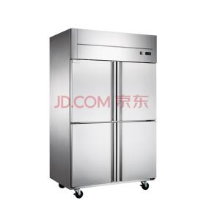 | 优质一级不锈钢制作，厚度大于等于1.0mm, 双机双温，铜管  —保温层聚氨脂一次性发泡，自动回归门；  一配不锈钢重力调节脚。  额定电压：220V 功率：50Hz；  制冷剂：冷冻（R404a) 冷藏（R134a)；  温度：冷冻（低于-12度）冷藏（-2--8度）。  容积：860L，正负5%  产品尺寸（深x宽x高）mm：1210*710*1900，正负5%； | 10台
煮面炉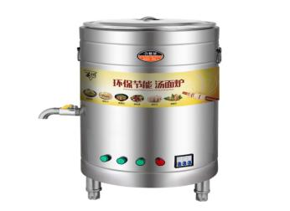 | 容量：100L  外形尺寸：内/外直径：50/56cm，桶高85CM，桶深49CM，正负5%；  保温厚度：3cm  电热功率：9kw 电压：220V/380V；  加热类型：电加热；  整体采用优质304不锈钢材质，厚度大于等于1.0mm | 2台
多眼电煮锅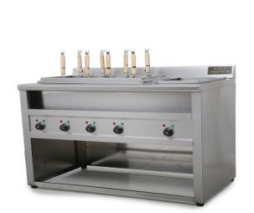 | 整体采用优质不锈钢材质，厚度大于等于1.0mm  电压：220V/50Hz 功率9kw  加热方式：电加热式；  每格配煮面不锈钢漏斗 | 2台
六眼煲仔电磁炉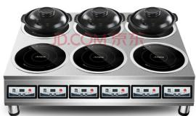 | —炉面优质304不锈钢冷轧板制造；  1、一体成型台面，IPX6标准防水设计，四面可直接喷淋；  2、功率3.5KW*6/380V； | 3台
土耳其烤肉机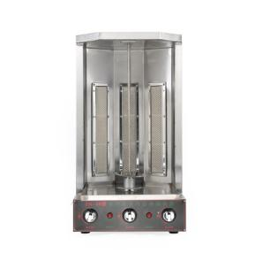 | 外形尺寸：710*560*1000mm，正负5% 加热方式：电加热 、  额定电压：220V；  额定功率：6000w  温度范围：50-300℃；  整体采用优质304不锈钢材质，厚度大于等于1.0mm | 2台
展示柜冰箱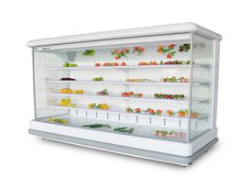 | 优质一级不锈钢制作，厚度大于等于1.0mm,，铜管  —保温层聚氨脂一次性发泡，自动回归门；前玻璃门采用3C钢化玻璃，整体美观。  总容量：950L（冷藏630L 冷冻320L），  正负5%；  耗电量：7.5kw/h ，正负5%；  额定电压：220V/50Hz  冷藏（1-12度） 冷冻（-2-12度）；  外形尺寸：2000*800*1895mm，正负5%；  一配不锈钢重力调节脚 | 4台
电炉式烧烤架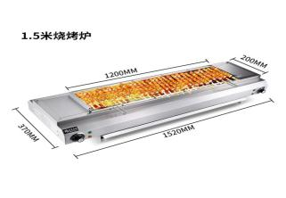 | 优质一级不锈钢制作，厚度大于等于1.0mm,  额定功率：8KW，正负5%；  额定电压：220V；  温度范围：50-300度  材质：不锈钢  外形尺寸：920*330*190mm，烤网规格：790*200mm，正负5%； | 2台
双眼大灶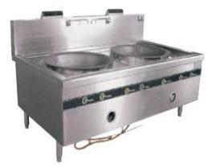 | 锅口直径：60和70CM各3台  采用食品级304不锈钢冷轧板制造； 台面厚度大于等于1.5mm，侧板、背板、前面板厚度大于等于1.0mm；  底架为40×40×4mm角钢及4㎜钢板制作，两层防锈处理，炉脚以Φ60×1.5mm钢管，装调节脚；  产品尺寸：2200*1200*800+450mm，正负5%；  装配气阀、气管等部件，带长明火装置，带不锈钢水龙头+水缸；  能源：天然气；  综合热效率不得低于60%，干烟气中的CO（%，α=1）≤0.1（1000PPM）；  风机功率：220V/0.37kw*2  配2口锅； | 6台
双眼广式灶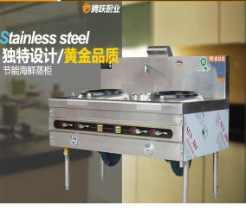 | 炉面优质不锈钢冷轧板制造；  每个炉头配摇摆龙头，炒锅；  灶面板材为304不锈钢厚度大于等于1.5mm，侧板、背板、前面板采用1.0mm不锈钢板，底架为40×40×4mm角钢及4㎜钢板制作，两层防锈处理；  装配气阀、气管等部件，带长明火装置； 功率：250W/220V*2  外形尺寸：2000*1000*800mm，正负5%； | 4台
保鲜留样冰箱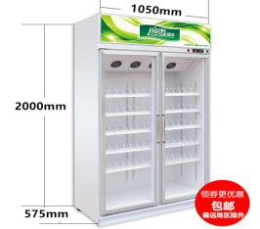 | 优质一级不锈钢制作，厚度大于等于1.0mm,，铜管  —保温层聚氨脂一次性发泡，自动回归门；前玻璃门采用3C钢化玻璃，整体美观。  制冷方式：风冷  功率：450W  温度：-2至5度；  容积：大于650升；  外形尺寸：1950*580*1200mm，正负5%，带门锁； | 6台
燃气蒸汽发生器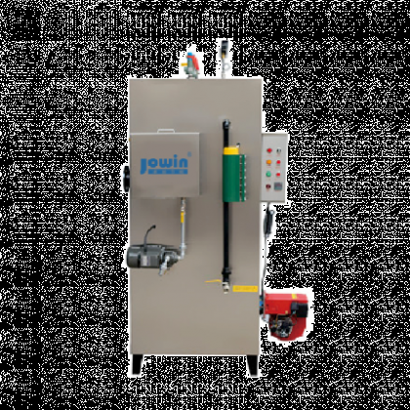 | 优质一级不锈钢制作，厚度大于等于1.2mm,，  蒸汽量：120KG/H  锅炉水容量：26L  额定蒸发量：120KG/H  工作压力：0.4-0.7Mpa,36KW/380V  外形尺寸：800*650*1150mm，正负5%；  消耗天然气：7.5m³/H，正负5%；  配自动缺水、缺电保护，一键式电子打火启动，并配熄火保护装置 | 5台
电蒸汽发生器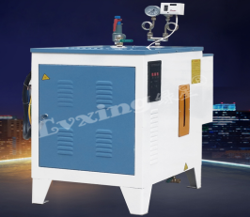 | 优质一级不锈钢制作，厚度大于等于1.2mm,  额定功率：3KW  额定蒸发量：4KG/H  额定压力：0.4Mpa；  工作电压：220V；  配自动缺水、缺电保护，智能化操作，安全使用。 | 5台
和面机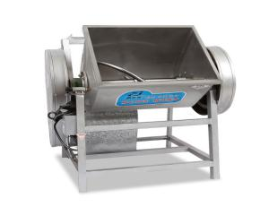 | 优质一级不锈钢制作，厚度大于等于1.2mm（全钢）  ,和面量：50KG  功率：3KW；  额定电压：220V/380V；  容量：25L；  外形尺寸：770*600*810mm，正负5%； 效率：400KG/H | 2台
压面机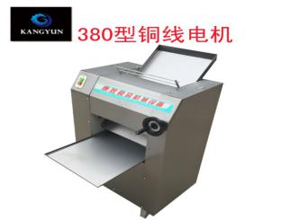 | 优质一级不锈钢制作，厚度大于等于1.2mm（全钢）  压面转速：50-60r/min  额定电压：220V  配用电机：1.5/2.2KW  压面厚度：0.5-2CM  生产能力：100-160KG/H；  滚轴调整范围：1.5-23mm； | 2台
自助餐餐具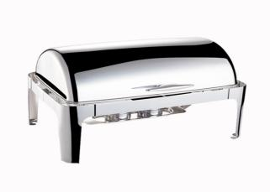 | 餐架尺寸：43CM*63CM*43CM 20组 餐架尺寸：43CM*46CM*43CM 10组 电子保温桶：容量10L-12L，功率 400W/220V，数量4个 304不锈钢材质 | 4套
蒸汽柜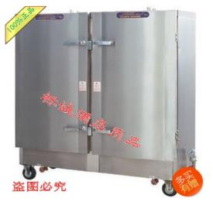 | 采用优质不锈钢发纹贴塑板制作，具有简洁美观的外型；全不锈钢内胆两种设计；耐热硬质聚胺脂整体发泡；硅胶耐高温密封圈；使箱体绝热性能良好；密封性能强；保温时间长;既耐用又经济。外壳架δ1.2mm;门把手采用铸铝弹力活动把手;轻巧快捷，内置自动加水装置及安全阀。规格：双开门24盘，1380*580*1460mm，正负5%；  加热方式：直通蒸汽  配蒸盘20个； | 2台
一体式豆浆机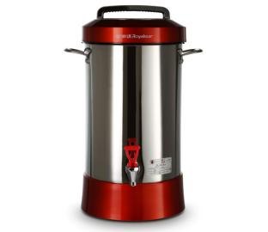 | 额定电压：220V/50Hz  电机功率：800W  额定容量：20L  加热功率：2500W；  外形尺寸：53*29（高*直径） | 2台
密封玻璃留样瓶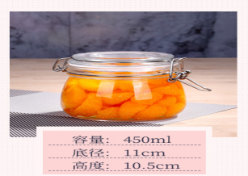 | 瓶底直径11CM  瓶身高度10.5CM  耐高温，不易碎  瓶盖带有密封圈和卡扣； | 2000个
旋转火锅台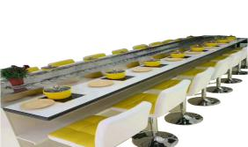 | 长度：以实地丈量为准；  含内镶式电磁灶1.5KW/台、电磁专用锅；  含有旋转传输带； | 40米

第二包：食堂油烟净化系统
设备名称 | 规格需求 | 数量
三位一体油烟净化机组 | 合风柜，采用旋风分离、过滤两级油烟净化。具有净化、消音、通风多项功能，各项指标满足环保要求。净化效率达到85%-95%。配有抽吸力极大的专用低噪声风机，可以满足任何复杂的通风系统。机组进行声学处理，噪声低。废油通过油管收集，无二次污染。除正常更换滤料外，无其他易损件，可长期安全可靠工作。风量30000m³/h。  投标人需确保设备安装后能通过环评验收。 | 1
三位一体油烟净化机组 | 合风柜，采用旋风分离、过滤两级油烟净化。具有净化、消音、通风多项功能，各项指标满足环保要求。净化效率达到85%-95%。配有抽吸力极大的专用低噪声风机，可以满足任何复杂的通风系统。机组进行声学处理，噪声低。废油通过油管收集，无二次污染。除正常更换滤料外，无其他易损件，可长期安全可靠工作。风量24000m³/h。  投标人需确保设备安装后能通过环评验收。 | 5

